Bine ai venit la JOCUL EMOȚIILOR cu coduri QR!
Activitate în cadrul Programului Național “Din Grijă pentru Copii”

Se împart participanții în 3 echipe, avînd culoare distinctă

………………………………….CULOAREA ECHIPEI
(NEGRU / ROȘU / VERDE)

STAȚII DE ÎNVĂȚARE
- găsește codul QR de culoarea echipei tale
- scanează-l și rezolvă sarcina propusă
- completează răspunsul la stația corespunzătoare in tabel
- adu codul QR coordonatorului și dacă răspunsul tău este corect vei obține o ștampilă în coloana evaluare
- obține cele 5 ștampile pentru a finaliza sarcina de învățare

Stația | Răspunsul | Evaluare/ stampila
1. Emoții fel de fel – alege emoția potrivită situațiilor date și scrie răspunsurile în ordine

2. Emoții – găsește perechile cuvînt-imagine și notează-le alături

3. Emoții – grupează cuvintele pe 2 coloane, în funcție de categoria de emoții din care fac parte

4. Emoții – cuvinte încrucișate – găsește emoțiile în careul de litere

Anexele cu codurile QR

ANEXA 1
Stația 1. Emoții fel de fel – alege emoția potrivită situațiilor date

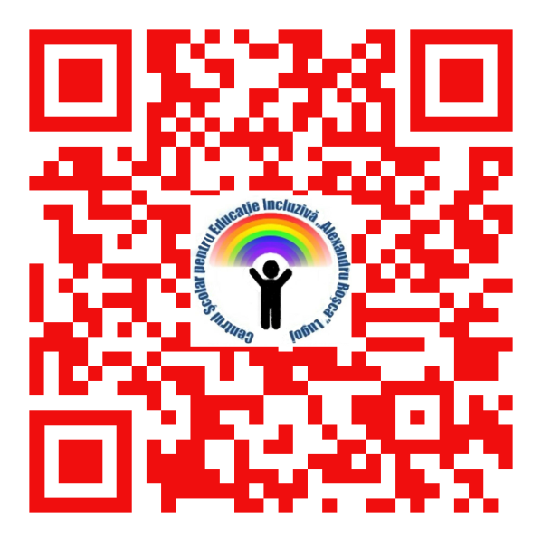

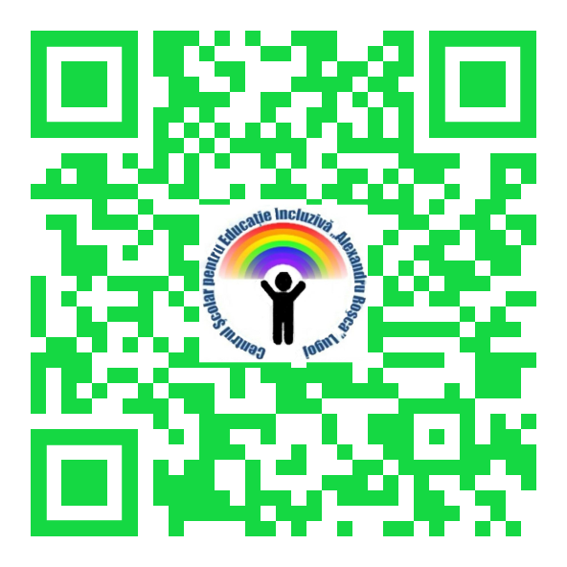

ANEXA 2
Stația 2. Emoții – joc perechi

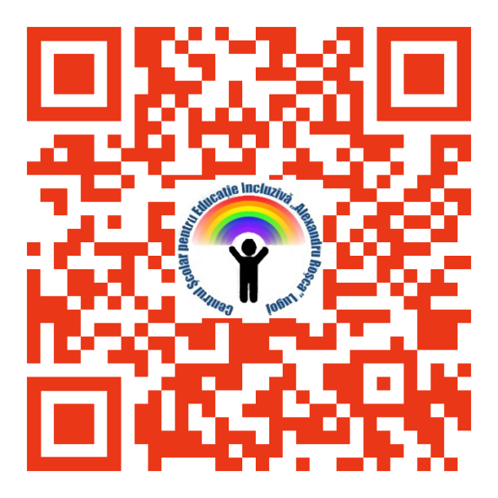

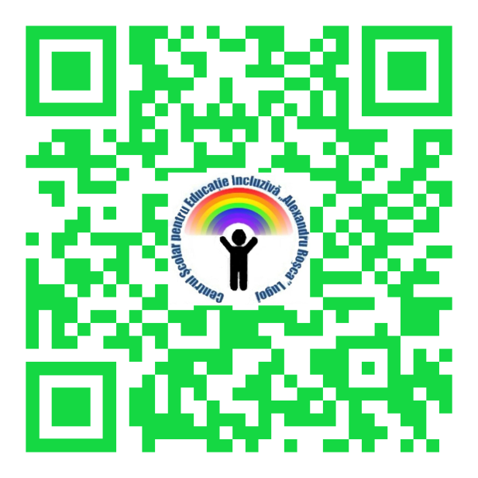

ANEXA 3
Stația 4. Emoții – ordonare pe grupe

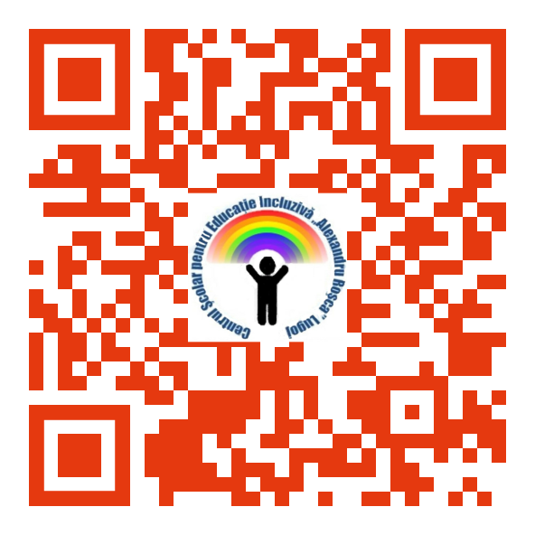

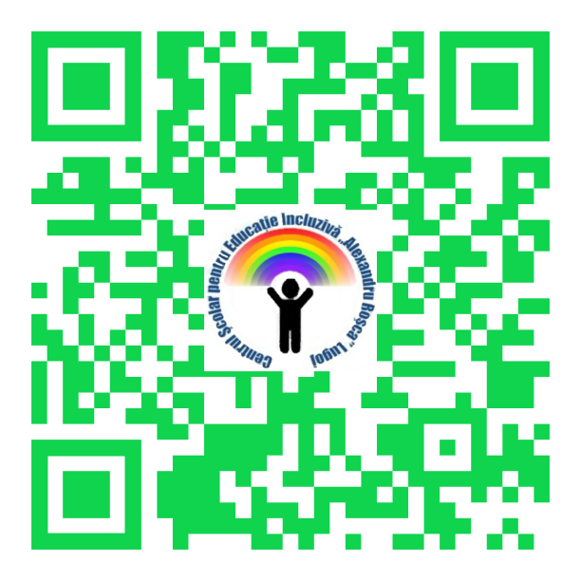

ANEXA 4
Stația 5. Emoții – cuvinte încrucișate

